Отчёт по лабораторной работе 1

Простые модели компьютерной сети

Наталья Андреевна Сидорова

Содержание

Список иллюстраций

Список таблиц

# 1 Цель работы

Приобретение навыков моделирования сетей передачи данных с помощью средства имитационного моделирования NS-2, а также анализ полученных результатов моделирования.

# 2 Выполнение лабораторной работы

Я создала файл шаблона для построения нескольких моделей компьютерной сети (рис. 1).

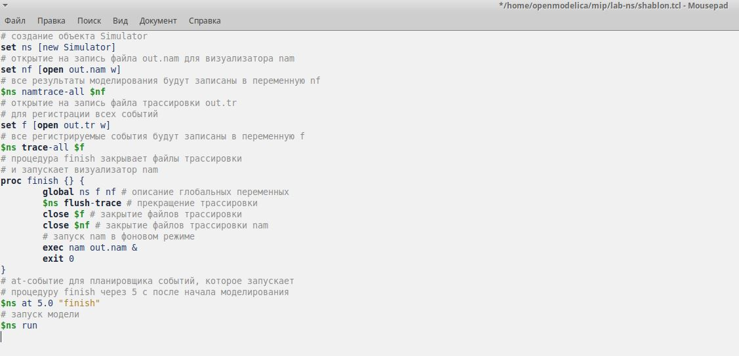

Рис. 1: Код шаблона

Я создала сеть, состоящую из двух узлов и одного соединения (рис. 2).

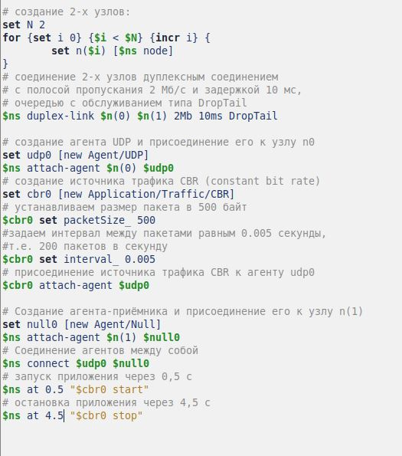

Рис. 2: Код первой сети

Запустила в программе данную модель (рис. 3).

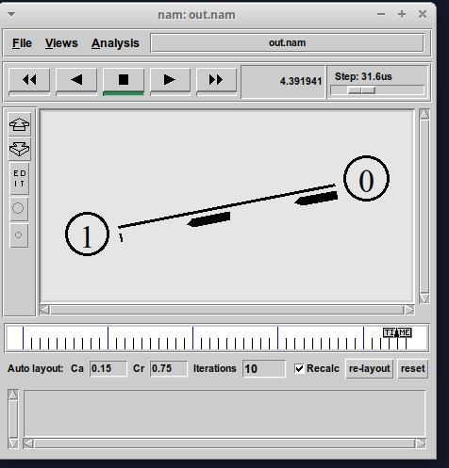

Рис. 3: Первая модель

Создала усложненную топологию сети с разветвлением. Из за него в приемнике возникает очередь, когда она переполняется то пакеты сбрасываются. (рис. 4).

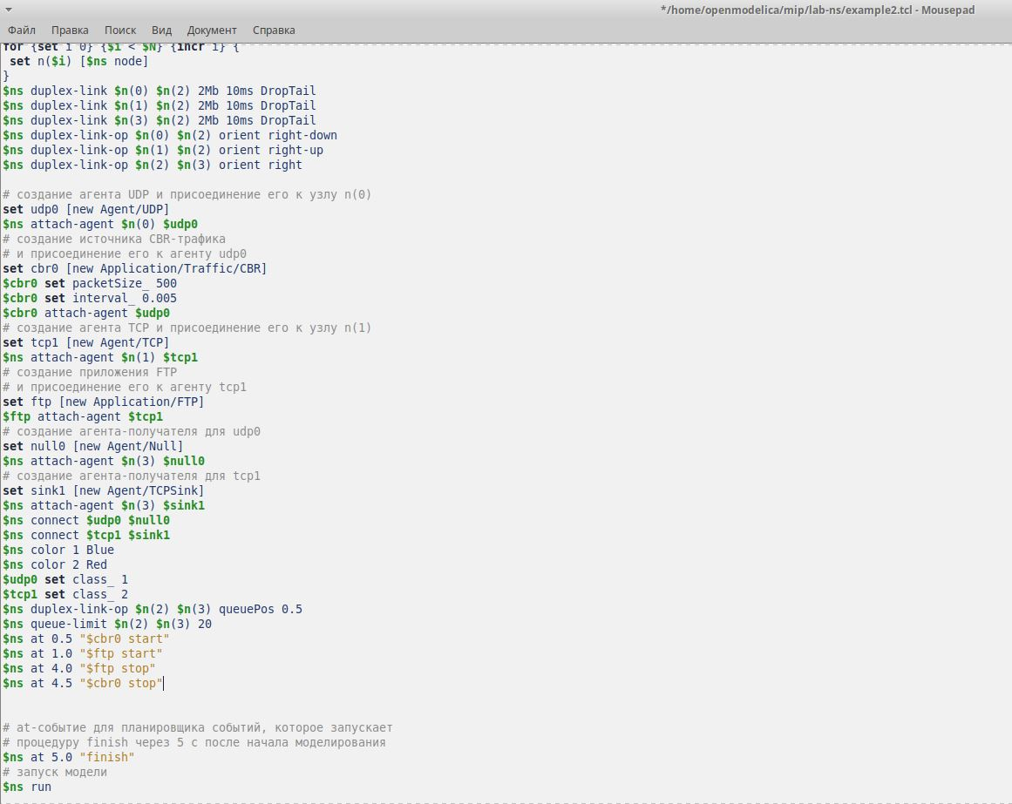

Рис. 4: Код второй сети

Запустила и увидела переполнение очереди (рис. 5).

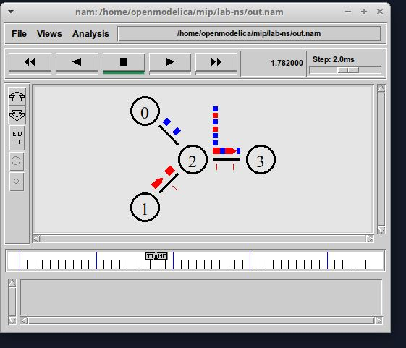

Рис. 5: Заполненная очередь

Создала кольцевую топологию сети, в ней пакеты идут по кратчайшему пути, если соединение разрывается то пакеты идут по более длинному пути. (рис. 6).

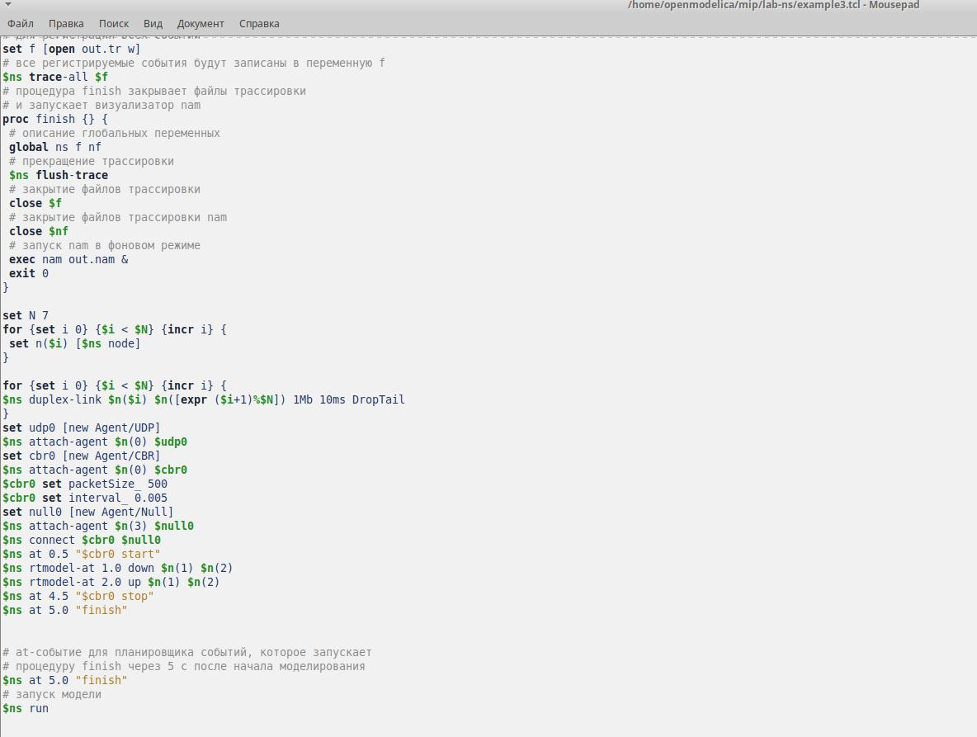

Рис. 6: Код третьей сети

Запустила и увидела что при разрыве связи пакеты действительно идет по длинному маршруту (рис. 7).

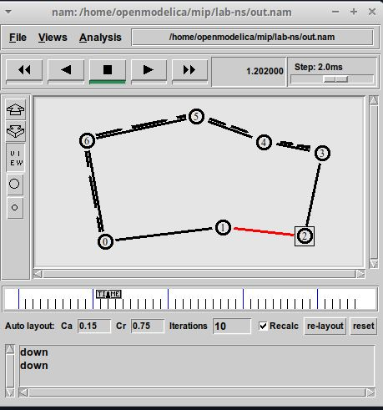

Рис. 7: Обход пакетов

Сделала упражнение с новыми требованиями (рис. 8).

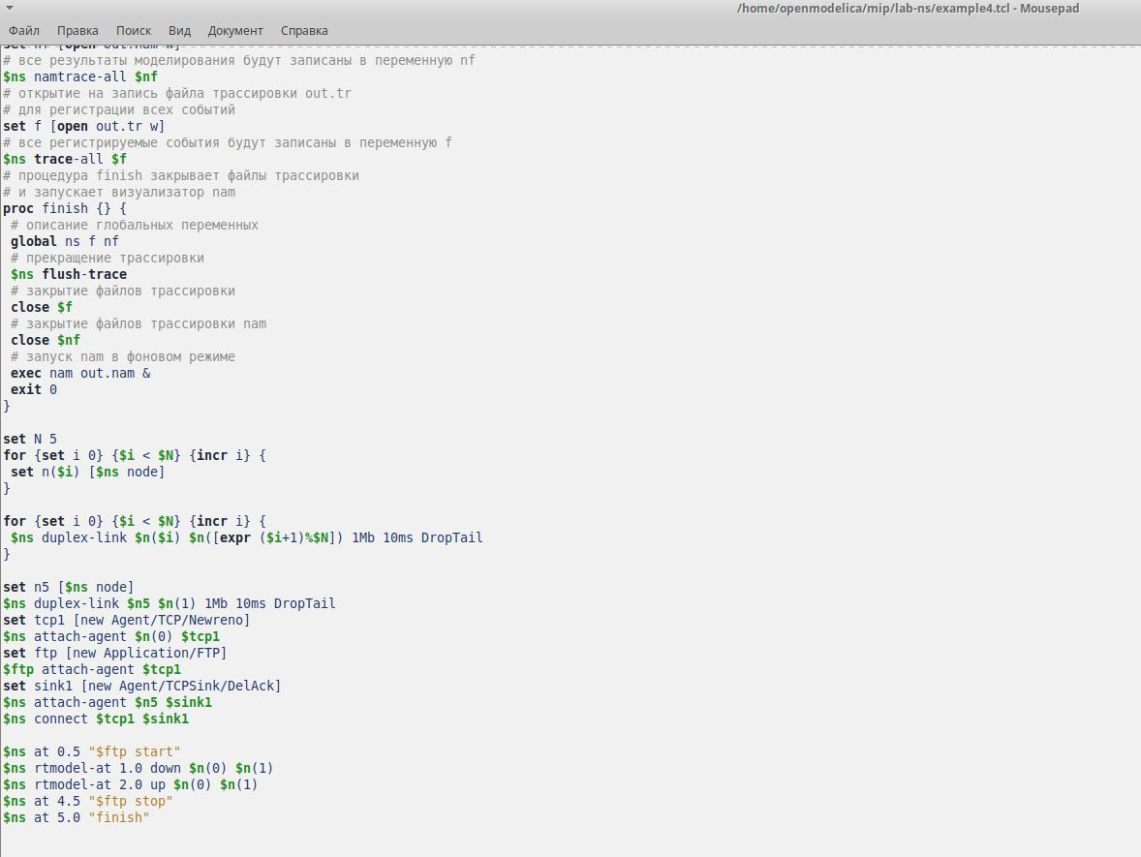

Рис. 8: Код упражнения

Получившаяся топология (рис. 9).

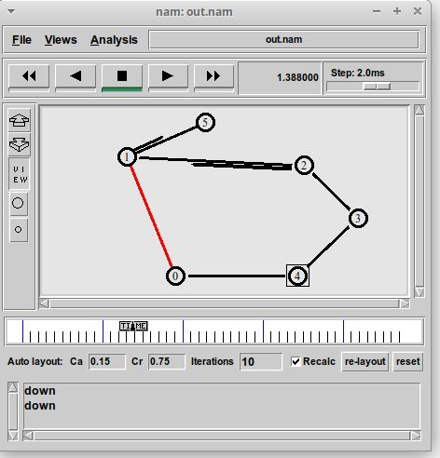

Рис. 9: Моя топология

# 3 Выводы

При разветвленной топологии в узле приема могут образовываться очереди, которые сбрасываются при переполнении. При замкнутой топологии пакеты идут по кратчайшему маршруту, но если соединение прервалось то пакеты пойдут по запасному пути.

# Список литературы